向华为学习：
战略规划与年度经营计划制定

适合对象：企业董事长、总裁、战略部总监、各主业务部门一把手
分享嘉宾：闻铭 原华为公司EBG战略部长，21年华为工作经验
苏晗 原华为战略Marketing部战略经理，21年华为经验
学习费用：28800元/人

- 解密战略管理在华为高速发展过程起到哪些关键的作用以及定位
- 解读华为如何运用BLM模型输出中长期战略规划和年度业务规划
- 如何对年度经营计划管理执行与监控
- 掌握如何将中长期战略规划落地执行的的方法论和流程

市场洞察——>战略规划（SP）——>战略衡量指标（第1次战略解码）——>制定年度经营计划（BP）——>年度重点工作任务（第2次战略解码）——>制定全面预算——>制定人力资源预算——>制定KPI——>BP与述职——>PBC沟通与签署——>管理战略的落地与执行

针对问题>>
企业陷入战略管理常见三大问题，再好的战略机会也不可能抓住！
舍本逐末：公司级战略目标普遍缺乏来自市场/客户一线的机会点洞察，最终用个别管理者决策取代了应用的市场决策机制；
因小失大：战略目标没有完整、合理地分解到组织绩效，最终只能以单纯KPI考核来取代应有的目标衡量机制；
各自为政：各业务单元执行过程缺乏有效监管与复盘，最终执行结果只能秋后算账，从战略到执行没有进行闭环管理机制。

华为公司自2002年引入美世公司的VDBD模型，2004年引入战略地图解码工作坊，2006 年引入IBM公司的BLM模型，经过多年内化和实践，逐步完善了业务领先战略模型，现已成为全公司中高层用于战略制定与执行联接的方法与平台——华为战略管理的流程框架DSTE。
核心价值点>>
1、能够通过外部环境分析并结合自身优势创新，制定公司／事业部／分公司的战略；
2、掌握BLM的核心方法论及其应用场景及战略制定的关键流程和方法；
3、学会用战略地图来解码企业战略目标；
4、懂得如何将战略焦点工作落实为行动方案，由行动方案转换为KPI指标；

核心逻辑>>
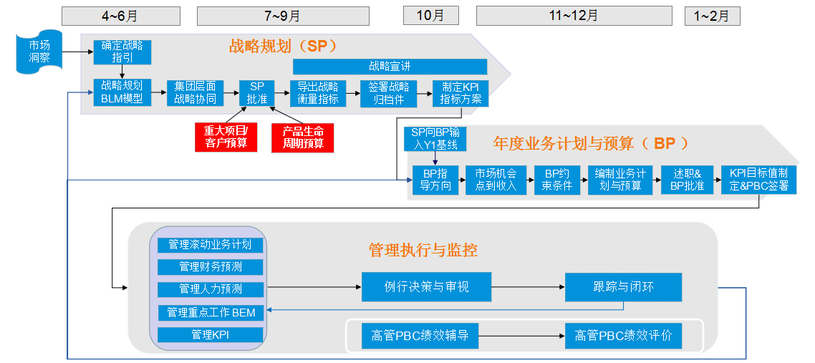

课程大纲>>

战略规划与年度经营计划制定
——助力华为近100%正确战略选择从战略到执行DSTE全流程辅导

阶段一（学）：
01 / 战略思想：让战略有灵魂
- 愿景（vision）：设计好的愿景能有效指引战略目标的设定
- 使命（mission）：使命驱动的文化价值观
- 价值观：组织的粘合剂，团队共通的信仰
讨论1：愿景、使命、价值观、业务思想

02 / 战略规划组织与流程：战略规划能力建设在组织上
- 战略规划组织保障：一把手+战略规划部+各BU/区域/职能主管
- 战略规划SP-80X：公司中长期发展计划总体结构（3-5年）
- DSTE流程的几个特点
讨论2：战略规划组织、能力、流程

03 / 战略划方法：战略思维的逻辑框架，从艺术到可管理
中长期战略规划（SP）与华为实践
- 战略规划方法：BLM（业务领先模型）
- BLM的四项基本原则
- 战略：包括市场洞察、战略意图、创新焦点、业务设计
- 市场洞察：经营数据、行业数据、BI信息支撑
- 创新焦点案例：华为3G经典创新-BBU/RRU超越爱立信诺基亚
- 业务设计是战略规划的落脚点，是迈向执行的关键
讨论3：战略规划存在的问题
- BLM——战略执行
- BLM模型之关键任务及依赖关系
- 案例：华为战略解码关键任务举例
- 正式组织设计：企业内部组织的“一国两制”，并行、灵活的组织
讨论4：战略执行

年度业务计划制定（BP）与战略解码（BEM）
- DSTE战略执行闭环管理方案
- 采用BEM方法进行战略解码，以落地战略规划。
- 战略举措衡量指标：IPOOC法
研讨5：一致/相互牵引的事、人、钱计划，保障业务目标的实现

战略执行监控
- 通过运营管理支撑年度业务计划（BP）的落地
- 共识、重点工作按照项目来管理、战略审视的类别、激励与评价、高效运作

04 / 战略驱动的管理变革
- 与战略定位匹配的持续的管理变革支撑持续有效增长
- 战略驱动的持续管理变革，提升组织能力，抓住战略机会点

阶段二（练）：
- 练习与研讨：战略规划

后期（战）：
- 业务实践、战略管理体系建设（流程、组织、方法）

主讲嘉宾>>

闻铭
原华为公司EBG战略规划部部长
21年华为工作经验

管理实践&咨询经历：
21年华为工作经验，先后在研发、国内营销、海外营销、战略规划、业务变革等岗位工作。经历了华为从国内向全球扩张、从管理不规范到世界级管理、从跟随到逐步领先的各个发展阶段。

负责华为业务体系变革，建立世界级营销组织、流程、IT及能力体系，并在全球各区域及总部各BU推行。支撑了华为的增长及成为行业领导者。

负责华为的战略规划，包括客户选择，产品方向规划，市场定位，价值主张，财经及人力资源等方面。在海外市场工作近6年，负责区域市场的战略规划及市场营销，使华为在本区域年销售额从3亿美元增加到40亿美元。

擅长领域：
战略规划及市场营销、业务体系变革

主讲嘉宾>>

苏晗
原华为战略与Marketing部战略规划经理
19年华为工作经验

管理实践&咨询经历：
近二十年华为公司工作经历，历任战略与Marketing部战略规划经理、市场代表等职务。从事战略规划工作多年，具有丰富的战略制定、战略解码、战略执行落地闭环管理，以及战略管理流程开发的实战经验。

GMDP是乔诺商学院特别推出的一个精品项目。旨在通过战略、业务、财经、人力资源四个维度提高企业高管的全局观，构建以客户为中心、以奋斗者为本的理念、方法论及其实践经验。
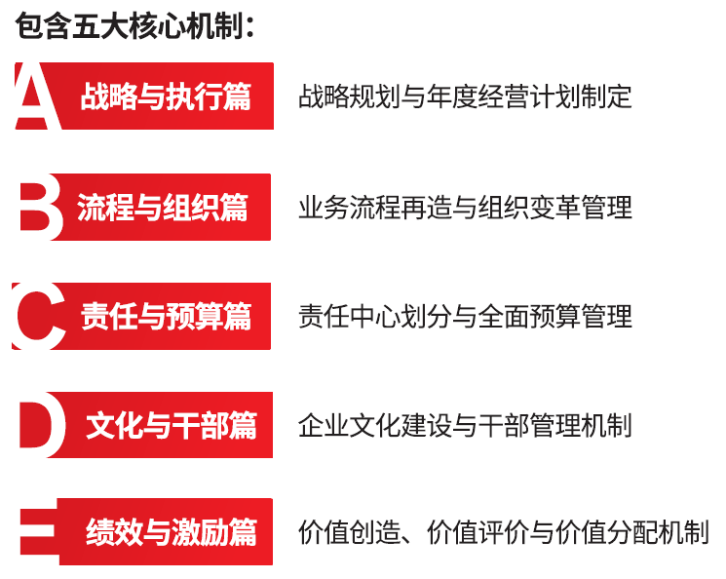

GMDP课程体系还原华为公司从1998年引进变革以来的核心管理体系，以四位华为前高管作为嘉宾进行深度授课，内容将会包含但不限于：
IFS关键方案
+
关键业务分解
+
财务指标的设计
+
全面预算的闭环管理
+
账务“四统一”
+
一点两面三三制
BLM战略模型
+
战略意图
+
业务设计
+
年度经营计划
+
关键举措
+
战略衡量指标
华为的“狼文化”
+
洋葱模型
+
能上能下的机制
+
责任结果导向
+
绩效管理全景图
+
利益共同体
价值链与主流程
+
流程管理体系设计
+
矩阵式组合
+
战略中心型组织
+
变革管理实施框架
+
流程再造

“以奋斗者为本”的
人力资源管理体系
“责任制经营”的
财经管理体系
“以客户为中心”的
业务管理体系
“力出一孔”的
战略管理体系

《GMDP总经理发展计划：战略与执行》
报名表
支付汇款
汇款账户：
单位名称：上海乔诺企业管理咨询有限公司
银行账号：3105 0174 5300 0000 0106
开 户 行：中国建设银行股份有限公司上海临空支行
报名信息
序号 | 姓名 | 手机号 | 邮箱 | 部门 | 职位
1
2
3
4
5
对接人信息
姓名： 手机号码：
邮箱： 职位：
公司开票
（发票抬头及税号必填，如需开具增值税专用发票请提供详细开票信息）
合作流程：顾问服务——支付汇款——填写信息——公司开票——现场服务
类别 | 主题 | 专家 | 天数 | 价格  （元／人） | 第四季度公开课
 |  |  |  |  | 10月 | 11月 | 12月
回归客户【大课】 | 突破管理瓶颈的增长之道：华为导向增长的管理哲学、战略规划、绩效穿透与业务转型 | 华为公司前高管团队 | 2 | 9800 |  | 11月15-16日  上海
从战略到执行【企业家班】 | 从战略到执行：打造行业领导者的战略能力与组织能力 | 华为公司前高管团队 | 3 | 28800 | 10月18-20日  上海 |  | 12月7-9日  杭州
考察华为【总裁班】 | 走进华为：  探索消费者业务转型升级之路 | 华为公司前高管团队 | 2 | 19800 |  | 11月2-3日  深圳
战略与执行【GMDP】 | 向华为学习：  战略规划与年度业务计划制定 | 闻铭  原华为公司EBG战略规划部部长  苏晗  原华为手机终端战略规划经理 | 2 | 8800 | 10月26-27日  杭州 | 11月23-24日  上海 | 12月14-15日  深圳
流程与组织【GMDP】 | 向华为学习：端到端的业务流程再造与组织变革（BPR） | 蒋伟良  原华为组织变革副总监 | 2 | 8800 |  | 11月14-15日  深圳
责任与预算【GMDP】 | 向华为学习：支撑战略的责任中心划分与全面预算管理 | 马良  原华为公司副财经总裁 | 2 | 12800 | 10月26-27日  深圳 | 11月23-24日  上海 | 12月14-15日  深圳
文化与干部【GMDP】 | 向华为学习：以奋斗者为本的企业文化建设与干部管理机制 | 毛为民  原华为人力资源高管/干部部部长 | 2 | 8800
绩效与激励【GMDP】 | 向华为学习：激活组织的价值创造、价值评价与价值分配机制 | 毛为民  原华为人力资源高管/干部部部长 | 2 | 8800 | 10月26-27日  厦门 | 11月23-24日  上海 | 12月14-15日  深圳
专题班
市场营销与品牌管理 | 向华为手机学习：  市场营销管理与品牌建设 | 鲍圣霞  原华为终端全球营销管理部部长 | 2 | 6800 |  | 11月16-17日  上海
财务管理 | 向华为学财务：  支撑经营目标的项目财务管理 | 石军  原华为海外地区部客户及项目财务总监 | 2 | 6800 | 10月19-20日  上海
价值型销售 | 大订单的销售策略及其策略制定  方法论 | 崔建中  著名销售专家／《纵横》作者 | 2 | 4800 |  | 11月23-24日  上海

| 关于乔诺商学院
成立于2009年2月，以成就下一个行业领导者为使命，为中国主流企业提供管理培训与咨询服务，聚焦于企业发展过程中战略管理、流程变革、人力资源、财经变革等核心命题。

乔诺商学院整合各细分领域最佳专家团队针对企业成为行业领导者的关键管理挑战开发核心培训课程与咨询服务内容，通过标杆考察、论坛、精品公开课、内训与咨询等多种服务形式支持企业打造“以客户为中心、以奋斗者为本”的管理体系，帮助企业实现“用规则的确定性来应对结果的不确定性”。

愿 景：成就下一个行业领导者

使 命：帮助有追求的企业通过管理规则的变革提升经营效能

价 值 观：聚焦增值、创造可能、开放合作、智本管理

服务超过3000家中国主流企业，包括汽车行业、通信行业、服饰行业、医药行业、农牧行业、家电行业、新能源、地产建筑等行业领军企业

开设了超过2000场次「对标华为」的公开课、内训课程

开创「回归客户」年度论坛已经连续举办7期，以华为和各行业领军企业的成功变革为榜样

超过300位主流企业创始人带领高管团队参加乔诺商学院公开课

开创了绩效穿透核心方法论，帮助企业实现战略与组织目标、个人目标的对齐

为100多家主流企业提供了战略、绩效、流程变革咨询辅导服务，包括行业双胞胎集团、方太集团、九鼎集团、喜临门家具、公牛集团、九牧王男装、美丽田园等主流企业

带领1000人次走进华为深入考察学习26次

咨询电话；400-086-8596

